高一下期期末强化题
1.下列哪一项是正确的 ( )
A.所有生物的遗传物质是DNA B. 蛋白质的合成都在核糖体上完成
C.细菌的遗传物质指导病毒蛋白质的合成 D病毒的遗传物质是DNA 和RNA
2. 在证明DNA是遗传物质的实验中，赫尔希和蔡斯分别用32P和35S标记噬菌体的DNA和蛋白质，在下图中标记元素所在部位依次是
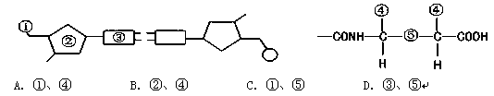
3.肺炎双球菌中的S型具有多糖类荚膜，R型则不具有。下列叙述错误的是 ( )
A．培养R型活细菌时加S型细菌的多糖类物质，能产生一些具荚膜的细菌
B．培养R型活细菌时加S型细菌DNA的完全水解产物，不能产生具荚膜的细菌
C．培养R型活细菌时加S型细菌的DNA，能产生具荚膜的细菌
D．培养R型活细菌时加S型细菌的蛋白质，不能产生具荚膜的细菌
4.在DNA分子双螺旋结构中，腺嘌呤与胸腺嘧啶之间有2个氢键，胞嘧啶与鸟嘌呤之间有3个氢键。现有四种DNA样品，根据样品中碱基的百分含量有可能来自嗜热菌（生活在高温环境中）的是（ ）
A、含胸腺嘧啶32%的样品 B、含腺嘌呤17%的样品
C、含腺嘌呤30%的样品 D、含胞嘧啶15%的样品
5. 一段信使RNA含有40个碱基，其中A和G有18个，转录该段信使RNA的DNA分子中应有C和T的个数是 ( ) A．12 B．24 C．18 D．40
6. mRNA上决定氨基酸的某个密码子的一个碱基发生替换，则识别该密码子的tRNA及转运的氨基酸发生的变化是
A．tRNA一定改变，氨基酸一定改变 B．tRNA不一定改变，氨基酸不一定改变
C．tRNA一定改变，氨基酸不一定改变 D．tRNA不一定改变，氨基酸一定改变
7. 根据下表提供的信息，可以确定决定色氨酸密码子的DNA的模板链的碱基顺序是（ ）
DNA分子 |  | C
DNA分子 |  |  | G
信使RNA |  |  | G
转移RNA | A
氨基酸 | 色氨酸
A．ACC B．TGG C．TCG D．UGG
8. 下图是同种生物4个个体的细胞示意图，其中A对a为显性、B对b为显性。哪两个图示的生物体杂交，后代出现4种表现型，6种基因型 （ ）
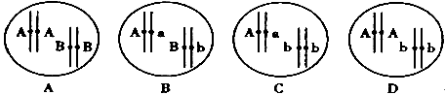
A．图A和图C B．图A和图D C．图B和图C D．图B和图D
9.基因的自由组合定律发生于下图中哪个过程
AaBb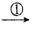1AB:1Ab:1aB:1ab雌雄配子随机结合子代9种基因型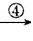4种表现型
A．① B．② C．③ D．④
10. 豌豆的纯合黄色圆粒与绿色皱粒杂交, F1全为黄色圆粒 ，F1自交,F2 中纯合黄色皱粒有360株,那么绿色皱粒约有( ) A、360株 B、120株 C、90株 D、40株
11. 雌雄异株的高等植物剪秋萝有宽叶和窄叶两种类型，宽叶(B)对窄叶(b)呈显性，等位基因位于X染色体上，Y染色体上无此基因。已知窄叶基因b会使花粉致死。如果杂合子宽叶雌株(XB Xb)同窄叶雄株(XbY)杂交，其子代的性别及表现型分别是 ( )
A．1／2为宽叶雄株，1／2为窄叶雄株 B．1／2为宽叶雌株，1／2为窄叶雌株
C．1／2为宽叶雄株，1／2为窄叶雌株
D．1／4为宽叶雄株，1／4为宽叶雌株，1／4为窄叶雄株，l／4为窄叶雌株
12. 一种观赏植物，纯合的蓝色品种与纯合的鲜红色品种杂交，F1为蓝色，F1自交，F2为9蓝 : 6紫 : 1鲜红。若将F2中的紫色植株用鲜红色植株授粉，则后代表型及其比例是
A．2鲜红 : 1蓝 B．2紫 : 1鲜红 C．1鲜红 : 1紫 D．3紫 : 1蓝
13. 用纯系的黄果蝇和灰果蝇杂交得到下表结果，下列选项中正确的是
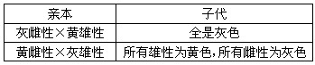
A．灰色基因是伴X的隐性基因
B．黄色基因是伴X的显性基因
C．灰色基因是伴X的显性基因
D．黄色基因是常染色体隐性基因
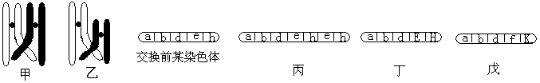
14.染色体之间的交叉互换可能导致染色体的结构或基因序列的变化。下列图中甲、乙两图分别表示两种染色体之间的交叉互换模式，丙、丁、戊图表示某染色体变化的三种情形。则下列有关叙述正确的是
A．甲可以导致戊的形成 B．乙可以导致丙的形成
C．甲可以导致丁或戊两种情形的产生D．乙可以导致戊的形成
15. 用³² P标记的噬菌体浸染大肠杆菌,经培养、搅拌、离心、检测，上清液的放射性占15%，沉淀物的放射性占85%。上清液带有放射性的原因可能是 （ ）A、噬菌体侵染大肠杆菌后，大肠杆菌裂解释放出子代噬菌体
B、搅拌不充分，吸附在大肠杆菌上的噬菌体未与细菌分离
C、离心时间过长，上清液中析出较重的大肠杆菌
D、标记了噬菌体蛋白质外壳，离心后存在于上清液中
16.下列有关计算结果，错误的是
A．DNA分子上的某个基因片段含有600个碱基对，由它控制合成的蛋白质分子最多含有的氨基酸数为200个
B．将一个被¹⁵N标记的噬菌体(含一个双链DNA分子)去侵染含¹⁴N的细菌，噬菌体复制3次后，则含有¹⁵N标记的噬菌体占总数的1/8
C．在某双链DNA分子的所有碱基中，鸟嘌呤的分子数占26%，则腺嘌呤的分子数占24%
D．某DNA分子的一条单链中(A+T)/(C+G)=0.4，其互补链中该碱基比例也是0.4
17. 某人群中常染色体显性遗传病的发病率为36%，一对夫妇中丈夫患病，妻子正常，则他们所生的子女患该病的概率是 A．8/9 B．5/9 C．4/9 D．1/9
18.喷瓜有雄株、雌株和两性植株，G基因决定雄株，g基本决定两性植株，g-基因决定雌株，G对g g-是显性，g对g-是显性，如：Gg是雄株,gg-是两性植株，g-g-是雄株。下列分析正确的是
A Gg和Gg-能杂交并产生雄株 B 一株两性植株的喷瓜最多要产生三种配子
C 两性植株自交不可能产生雄株
D 两性植株群体内随机传粉，产生的后代中，线合子比例高于杂合子
19．豌豆种皮灰色对白色为显性，子叶黄色对绿色为显性。豌豆甲自交后代全部为灰种皮黄子叶，豌豆乙自交后代全部为白种皮绿子叶。现将甲花粉授到乙柱头上，受精后所得到的种子( )
A．种皮全呈白色，子叶全呈黄色B．种皮全呈白色，子叶全呈绿色
C．种皮全呈灰色，子叶全呈绿色D．种皮全呈灰色，子叶全呈黄色
20. 控制植物果实重量的三对等位基因A/a、B/b、C/c，对果实重量的作用相等，分别位于三队同源染色体上。已知基因型为aabbcc的果实重120克，AABBCC的果实重210克。现有果树甲和乙杂交，甲的基因型为AAbbcc，F1的果实重135-165克。则乙的基因型是（） A.aaBBcc B.AaBBcc C.AaBbCc D.aaBbCc
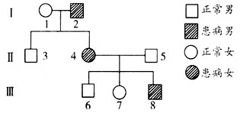
21. 下图是一种伴性遗传病的家系图。下列叙述错误的是
A．该病是显性遗传病，Ⅱ-4是杂合体 B．Ⅲ-7与正常男性结婚，子女都不患病
C．Ⅲ-8与正常女性结婚，儿子都不患病 D．该病在男性人群中的发病率高于女性人群
22.人的耳垢有油性和干性两种，是受单基因（A、a）控制的。有人对某一社区的家庭进行了调查，结果如下表。下列判断正确的是
组合序号 | 双亲性状父母 | 家庭数 | 油耳男孩 | 油耳女孩 | 干耳男孩 | 干耳女孩
一 | 油耳×油耳 | 195 | 90 | 80 | 10 | 15
二 | 油耳×干耳 | 80 | 25 | 30 | 15 | 10
三 | 干耳×油耳 | 60 | 26 | 24 | 6 | 4
四 | 干耳×干耳 | 335 | 0 | 0 | 160 | 175
合计 |  | 670 | 141 | 134 | 191 | 204
A．从表格数据可判断油耳为显性性状，基因位于性染色体上
B．一对油耳夫妇生了一个干耳儿子，这对夫妇生一个油耳女儿的概率是1。
C．从组合一看，子代性状没有呈典型的孟德尔分离比，所以不符合孟德尔遗传规律
D．若一对干耳夫妇生了一个左耳干性、右耳油性的男孩，原因可能是体细胞突变
23. 如图为真核生物细胞核内转录过程的示意图，下列说法错误的是( )
A转录完成后，④需通过零层生物膜才能与核糖体结合
B①为是RNA聚合酶，①移动的方向从右向左
C上述过程还可发生在根尖细胞的线粒体
D②与③在组成上相同的化学基团只有磷酸基，不同的基团只是五碳糖
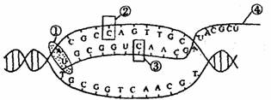
24. 下列有关基因重组的叙述中，正确的是 ( )
A.基因型为Aa的个体自交，因基因重组而导致子代性状分离
B.基因A因替换、增添或缺失部分碱基而形成它的等位基因a，这属于基因重组
C.YyRr自交后代出现不同于亲本的新类型及基因工程等过程中都发生了基因重组
D.造成同卵双生姐妹间性状差异的主要原因是基因重组
25. 关于下列图解的理解正确的是（ ）
A基因自由组合规律的实质表现在图中的④⑤⑥
B③⑥过程表示减数分裂过程
C左图中③过程的随机性是子代Aa占1/2的原因之一
D右图子代中aaBB的个体在aaB-中占的比例为1/16
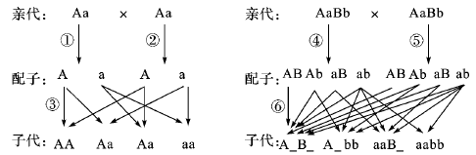
26. 下图1是某生物的一个初级精母细胞，图2是该生物的五个精细胞。根据图中的染色体类型和数目，判断最可能来自同一个次级精母细胞的是( )
A．①② B．②⑤ C．③④ D．①⑤
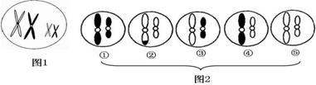

27. 右图是某二倍植物细胞的分裂示意图，1号和2号单体上的基因不同，其原因是（ ）
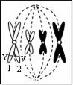
A．分裂间期时发生了基因突变
B．四分体时期发生了交叉互换
C．发生了基因突变或交叉互换
D．正常分裂，1号和2号单体上应含有等位基因。
28. 下列关于细胞分裂有关的说法不正确的是( )
A.某正常分裂中的细胞如果含有两条Y染色体，则该细胞一定不可能是初级精母细胞
B.某二倍体动物在细胞分裂后期含有10条染色体，则该细胞很可能处于减数第二次分裂的后期
C.在某动物在精子形成过程中，若姐妹染色单体未分离，则可形成染色体组成为XXY的后代
D.非同源染色体的非姐妹染色单体之间交换片段将导致染色体结构变异
29. 从某细胞中提取出了3条多核苷酸链片段，经分析含5种碱基且A=T，下列有关3条多核苷酸链片段的构成推测正确的是( )
A.一条双链DNA，一条单链RNA，且RNA只含UCG三种碱基
B.一条单链DNA，两条单链RNA，且RNA只含UCG三种碱基
C.一条单链DNA，两条单链RNA，且RNA不含AU两种碱基
D.一条双链DNA，一条单链RNA，且RNA只含CG两种碱基
30. 某细胞位于卵巢内，其分裂过程不同时期的染色体数、染色单体数和DNA分子数的比 例如下图，则错误的描述是
A．甲图可表示减数第一次分裂前期 B．乙图可表示减数第二次分裂前期
C．丙图可表示有丝分裂间期的第一阶段 D．丁图可表示有丝分裂后期
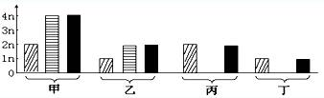
31.下列有关细胞分裂的各图分析正确的有
A．甲乙两图所示细胞中都有2个染色体组 B．甲乙两图对应丁图中的CD段
C．甲图可能是卵原细胞的增殖 D．丙图中染色体与DNA的比是2：1，且对应丁图中的DE段
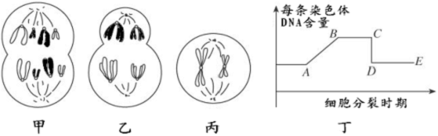

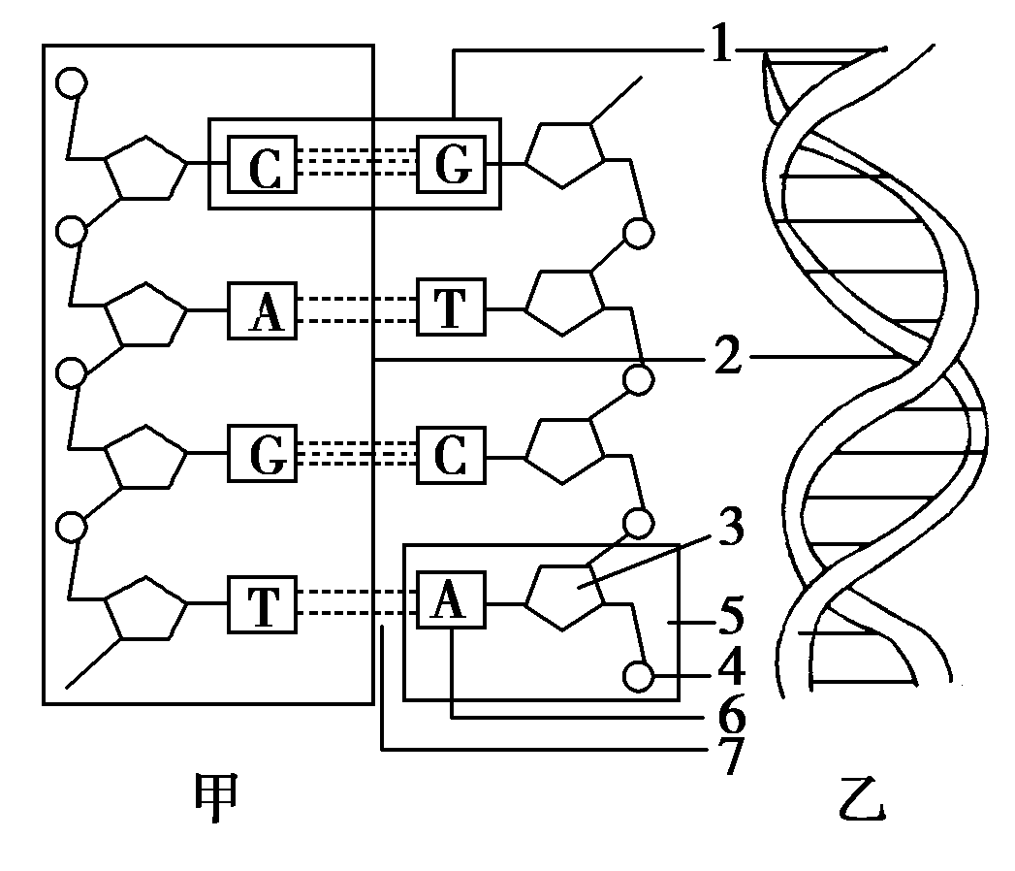
二、简答题
1. 是DNA片段的结构图，请据图回答：
（1）图甲是DNA片段的_______结构，图乙是DNA 片段的______结构。
（2）填出图中部分结构的名称：［2］_______、 ［5］________。
（3）从图中可以看出，DNA分子中的两条链是由 ______和_______交替连接的。
（4）连接碱基对的化学键是________，碱基配对的方式如下：即 ______与_______配对；______与________配对。
（5）从图甲可以看出，组成DNA分子的两条链的方向是_____的， 从图乙可以看出，组成DNA分子的两条链相互缠绕成规则的________结构。
（6）图中表示脱氧核苷酸的是________。（用图中的数字回答）
（7）该DNA分子复制两代，其中含有母链的子代DNA分子所占的比例是________。
2. 下列三个图为真核细胞内三项重要的生理活动。据图回答问题：
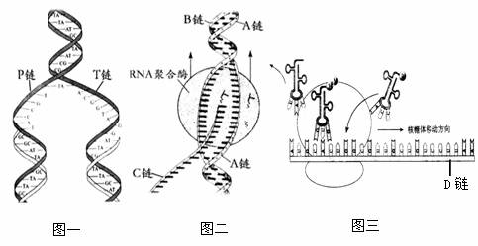
（1）图一、二、三所表示的三个过程在细胞核内完成的有 （填图示的番号），属于基因表达的有_ （填图示的号）。
（2）图一所示过程发生在真核细胞分裂周期的_________期；复制形成的两个DNA分子在细胞周期的__________ 期分开。如果图二中是以C链作模板链合成A链，参与该过程的酶是________ 。
（3）含有密码子的链是_____________ （用图中字母回答），决定氨基酸的密码子有 _________种。
（4）图三所示的生理过程不可能发生在人体的 _________________。
A．乳腺细胞B．肝细胞C．成熟的红细胞D．神经细胞
（5）基因控制生物体性状的方式有两种： 一是通过控制 来直接影响性状，二是通过控制_________________________来控制代谢过程，从而控制生物性状。
3. 遗传病是威胁人类健康的一个重要因素。下列甲图为某种单基因遗传病(相关基因用A、a表示)的部分遗传系谱图，其中Ⅲ₇个体的一个精原细胞形成精子的过程如乙图所示。请分析回答：
1)据甲图分析，该遗传病最可能是由位于_______染色体上的_________性基因控制的。图中Ⅱ6的基因型是_______。
(2)乙图中细胞①的名称为___________，若细胞②处于减数第二次分裂中期，此时细胞中含_____个染色体组。
(3)甲图中Ⅲ7个体色觉正常，他与一表现正常的女性婚配后生下一个患此遗传病且色盲(相关基因用B和b表(示)的孩子，孩子的性别为________性。已知孩子是由乙图中的③与卵细胞结合成的受精卵发育而来的，若该卵细胞与乙图中的④结合，则此受精卵发育成的个体基因型是________。若这对夫妇再生一个孩子，表现正常的概率为____________。
(4)若上述(3)中的Ⅲ7个体的一个精原细胞在减数第一次分裂过程中性染色体没有分离，减数第二次分裂正常，则此细胞产生的精子的基因组成为_____________________。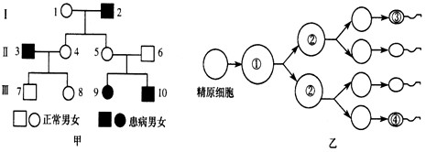
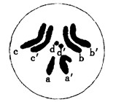
4.动物多为二倍体，缺失一条染色体是单体(2n-1)。大多数动物的单体不能存活，但在黑腹果蝇中，点状染色体(4号染色体)缺失一条也可以存活，而且能够繁殖后代，可以用来进行遗传学研究。
(1)某果蝇体细胞染色体组成如图，该果蝇的性别是__________，对其进行基因组测序时，需测定的染色体是__________(填图中字母)。从可遗传变异角度看，单体属于__________变异。
(2)果蝇群体中存在无眼个体，无眼基因位于常染色体上，将无眼果蝇个体与纯合野生型个体交配，子代的表现型及比例如下表。据表判断，显性性状为______________，理由是：___________。
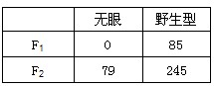
(3)根据(2)中判断结果，请利用正常无眼果蝇，探究无眼基因是否位于4号染色体上。按要求完成以下实验没计：
实验步骤：
①．让__________与__________果蝇交配，获得子代；
②．统计子代的性状表现，并记录。
实验结果预测及结论：
①．若______________，则说明无眼基因位于4号染色体上；
②．若__________，则说明无眼基因不位于4号染色体上。
5.控制菜粉蝶（2N=50）体色的基因为A、a，雄性个体的体色可以为黄色和白色，而雌性不管什么基因型都是白色。控制菜粉蝶触角类型的基因为B、b。雄性和雌性都有棒形或正常两种类型。请根据下表三组杂交组合。分析回答问题：
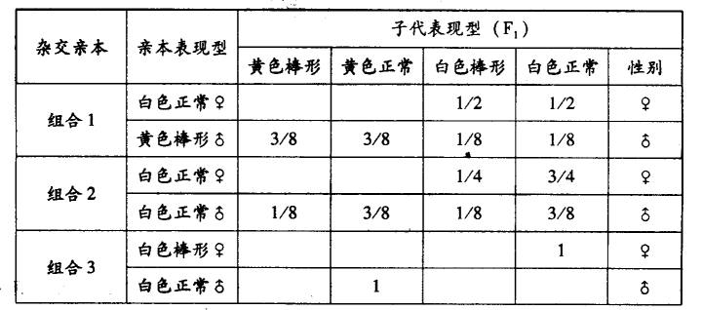
(1)菜粉蝶在减数分裂过程中会出现 个四分体。取菜粉蝶连续分裂的细胞置于培养基中，用³²P充分标记细胞中所有DNA分子的双链，再将这些细胞转入不含³²P的培养基中进行培养，则在第二次细胞分裂后期每个细胞中被³²P标记的染色体条数是 条。
（2）根据杂交组合l可判断，菜粉蝶体色的显性性状是 ，控制该性状的基因位于
染色体上。
（3）根据组合 可判断菜粉蝶的触角类型的显性性状是 ，控制该性状的基因位于 染色体上。
（4）杂交组合3的亲本基因型为 。
（5）若杂交组合3的F1中雌雄菜粉蝶自由交配，则F2中所有个体的表现型及比例为 。
6. 某学校生物小组在一块较为封闭的低洼地里发现了一些野生植株，这些植株的花色有红色和白色两种，茎秆有绿茎和紫茎两种。同学们分两组对该植物的花色、茎色进行遗传方式的探究。请根据实验结果进行分析。
第一组：取90对亲本进行实验 |  |  | 第二组：取绿茎和紫茎的植株各1株
 | 杂交组合 | F₁表现型 | 交配组合 | F₁表现型
A：30对亲本 | 红花×红花 | 36红花∶1白花 | D：绿茎×紫茎 | 绿茎∶紫茎＝1∶1
B：30对亲本 | 红花×白花 | 5红花∶1白花 | E：紫茎自交 | 全为紫茎
C：30对亲本 | 白花×白花 | 全为白花 | F：绿茎自交 | 由于虫害，植株死亡
（1）从第一组花色遗传的结果来看，花色隐性性状为________，最可靠的判断依据是____组。
（2）若任取B组的一株亲本红花植株使其自交，其子一代表现型的情况是______________。
（3）由B组可以判定，该种群中显性纯合子与杂合子的比例约为________。
（4）从第二组茎色遗传的结果来看，隐性性状为________，判断依据的是________组。
（5）如果F组正常生长繁殖的话，其子一代表现型的情况是________________。
（6）A、B两组杂交后代没有出现3∶1或1∶1的分离比，试解释： ______________________。
1. 【答案】 （1）平面 立体（或空间） （2）一条脱氧核苷酸单链片段 腺嘌呤脱氧核苷酸 （3）脱氧核糖 磷酸 （4）氢键 A（腺嘌呤） T（胸腺嘧啶） G（鸟嘌呤） C（胞嘧啶） （5）反向 双螺旋（6）5（7）1/2
2. (1) 图一和图二 图二和图三
(2) 间 后 逆转录酶
(3) C链和D链（需答全） 61种
(4) C
(5) 蛋白质的分子结构 酶的合成
3. (1)常 隐 Aa
(2)初级精母细胞 1
(3)男 AaX^{B}X^{b} 9/16
(4)a、AX^{B}Y或A、aX^{B}Y
4. 雄性 aa/bcd（其他合理答案也可）⑵染色体变异（或染色体数目变异）见下图⑶野生型 F1全为野生型（F2中野生型：无眼为3:1）
⑷实验步骤：①让正常无眼果蝇个体与野生型（纯合）4号染色体单体果蝇交配，获得子代；
②统计子代的性状表现，并记录。
实验结果预测及结论：①若子代中出现野生型果蝇和无眼果蝇且比例为1:1
②若子代全为野生型，说明无眼基因不位于4号染色体上。
5.(1)25 50
(2) 黄色 常
（3）2或3 正常 常
（4）雌性AAbb×雄性aaBB
(5)黄色正常：白色正常：黄色棒形：白色棒形=9：15：3：5
6. ⑴白色， A
⑵全为红花或红花：白花=3：1（答全给2分，答对一种给1分）
⑶2：1 ⑷紫茎， D和E（答全才给分）
⑸紫茎：绿茎=3：1
⑹红花个体中既有纯合子又有杂合子

